Nom Prénom :……………………………
Date :……………………………………..
TOTAL : …………………./80
LF71
Examen final
juin 2013

Compréhension orale …………/10 Delf A1, piste 4
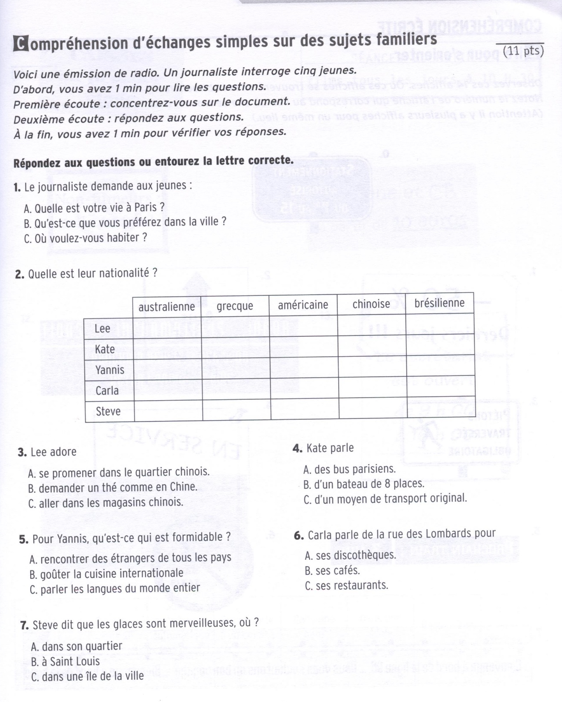
Compréhension écrite /20
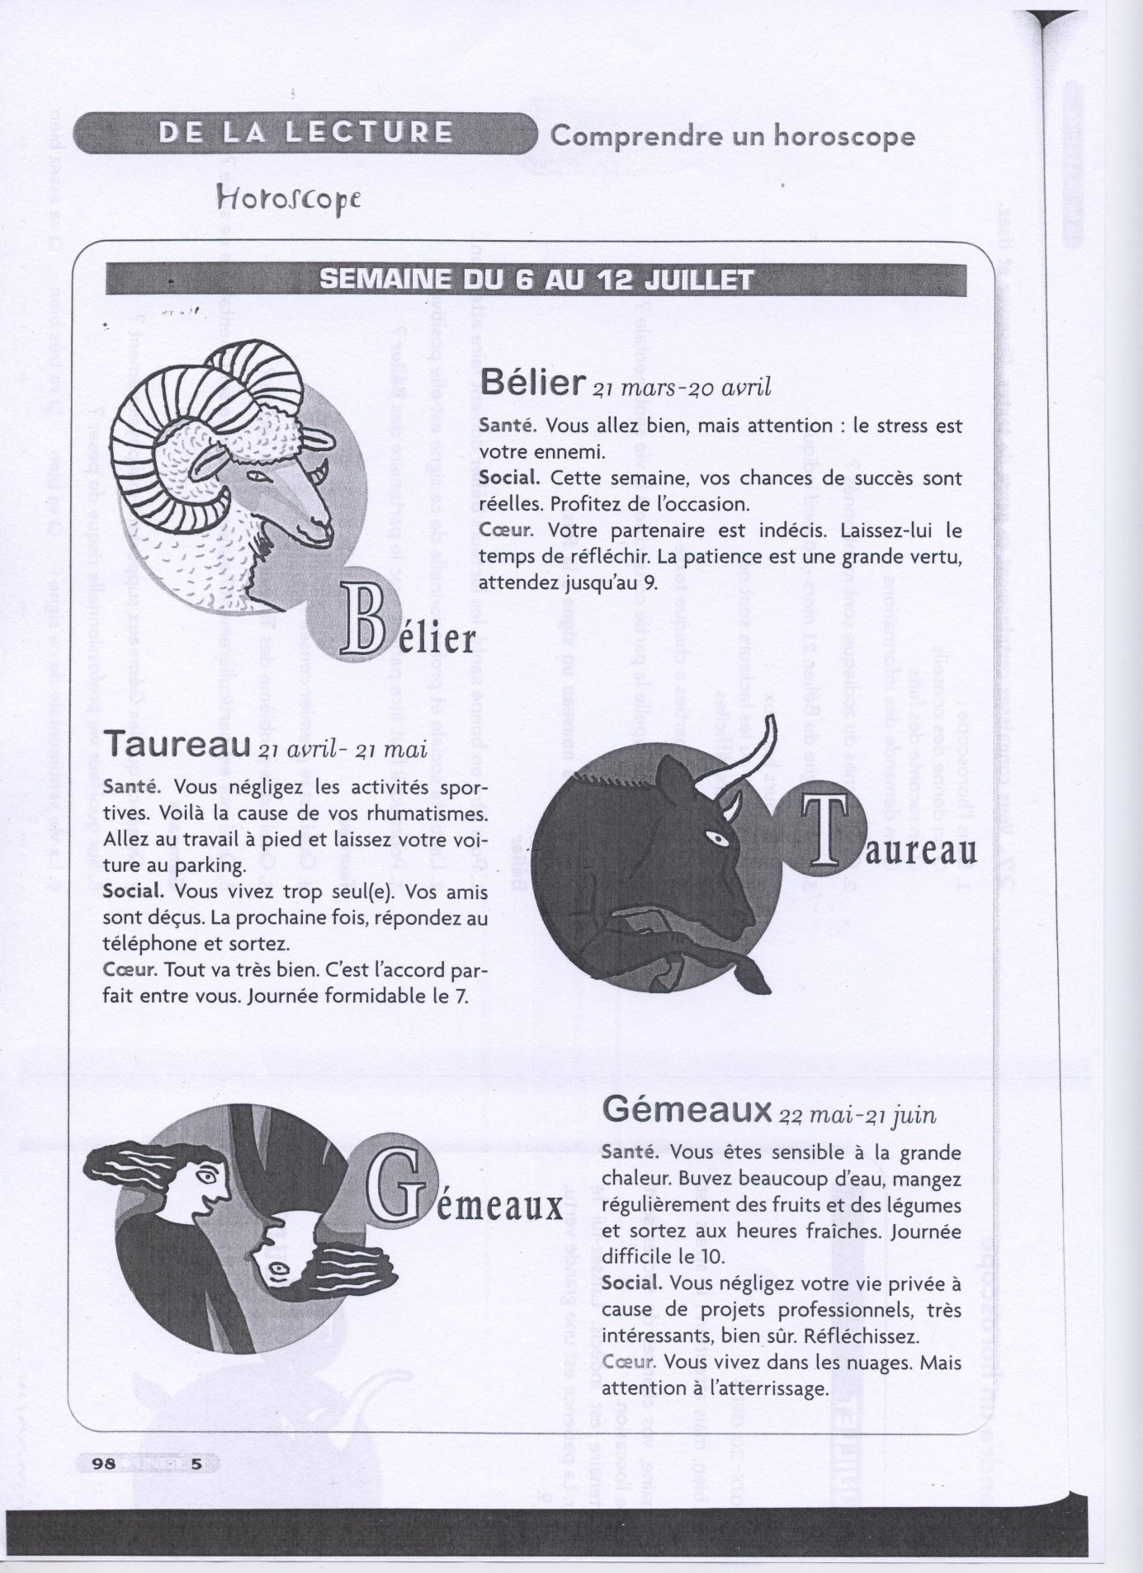
- Qu’est-ce qu’un horoscope ?
………………………………………………………………………………………………………………….1
- Pour le Bélier, 21 mars-20 avril indique : entourez la bonne réponse.
Les jours heureux / les jours où les lecteurs sont nés / Les jours difficiles./1
- La partie cœur est consacrée à : la vie sentimentale / la vie intellectuelle / la vie amicale /1
- Pourquoi faut-il être patient avec l’amoureux des Béliers ?.....................................................1
- Les Béliers sont angoissés. Vrai / Faux ?
Justifiez : ………………………………………………………………………………………………………………………………1
- Le Taureau est sportif. Vrai / Faux ?
Justifiez : ………………………………………………………………………………………………………………………………1
- Le taureau est social et amical. Vrai / Faux ?
Justifiez : ………………………………………………………………………………………………………………………………1
- Qu’est ce que les gémeaux supportent mal ? ………………………………………………………………………..1
- « Vous vivez dans les nuages » : que signifie cette expression ? 2
………………………………………………………………………………………………………………………………………………..

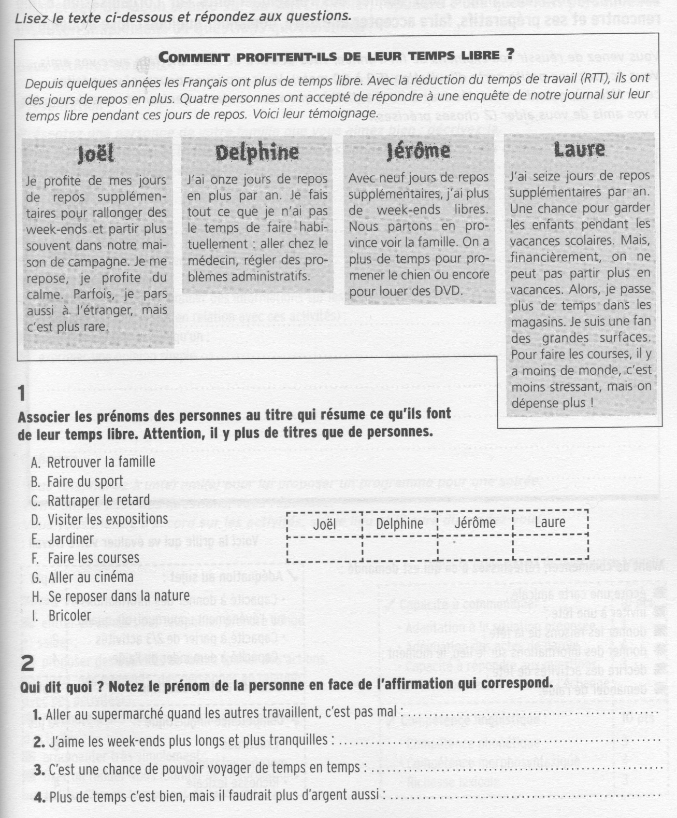/10

III/ Langue ……/30
- Complétez avec un adjectif. N’oubliez pas les accords ! /7
Elle connait toute la littérature française : elle est très c……………………………………………
Elles ne supportent pas les chats, elles sont ………………………………… aux chats
Il ne parle pas aux gens qu’il ne connait pas, il est …………………….. (shy)
Elle offre toujours des cadeaux à tous ses amis, elle est g……………………………………………………….
J’ai ………………………….. de la …………………………………. : je n’aime pas la monotonie.
Cette femme donne toujours des ordres à son mari : elle est ………………………………………..
Elle adore la lecture : elle est p……………………………………… par la lecture
Il voit la vie en rose, il est o……………………………………………
J’aime caresser ma petite chienne car elle est très d………………………………………………
Il est toujours heureux et content : il est toujours g………………………….
Elle ne fait jamais rien : elle est p…………………………………………
Il veut devenir le chef de la plus grande entreprise française il est a…………………………….
Elle est toujours à l’heure elle est très p………………………….

- Faites des comparaisons : /3
Utilisez une comparaison positive pour comparer votre ville et Belfort.

Une comparaison négative, pour comparer votre pays et La France.

Une comparaison égale pour comparer les habitants de votre pays et les Français.

- Complétez avec un pronom personnel. /3
Vous êtes très gentils avec moi, je ………………… remercie
Oh julien je …………… adore, tu es un homme merveilleux pour moi, je voudrais ………… marier avec ………..
Cette fille, tu …………. connais ? et ce professeur tu …………. vois ?

- Répondez à la question en remplaçant le mot souligné par un pronom. /3
EX : Tu connais Jacques ? Oui nous le connaissons.
Elle invite Marc ? Oui elle ………………………………………..
Il quitte sa femme ? Oui il …………
Vous connaissez mes amis ? Oui je ………

- Complétez avec un démonstratif ou un possessif. /3
1 Bonjour, vous connaissez …………. hôtel, quel est ………….nom ?
2 Dans …………….. université il y a beaucoup d’étudiants que je connais.
3Vous voyez ………….. rue ? Comment s’appelle-t-elle ?
4Quel est …………… numéro de téléphone ?
5 Vous vivez chez …………….. parents ?

6. Complétez ce texte avec un verbe ou une expression de direction. /4
-Pardon monsieur, je ………………….. la poste, s’il vous plait.
-La poste, alors c’est ………………………….. et la première rue ……………………..
Il y a un pont, vous …………………………..le pont et vous ………………………. sur la place ………………..
boucherie .Vous………………………………… la rue Vaugirard et vous y êtes c’est ………………………….. musée.

- Le corps. Complétez. 3
Il est tombé, il a ………………….cassé
Un serpent l’a mordu, son ………………… est enflé
Elle a des beaux ……………….. verts.
Mon grand-père est vieux, il n’a plus de ……………….. sur la tête.
Le professeur : « levez ……………………… si vous avez la réponse ! »
J’ai fait un long voyage en bus pendant deux jours, j’ai mal ….. ………………..

8. Conjuguez au présent. 5
Pouvoir : vous ……………………….
Vouloir : ils ……………………………..
Dire : vous ………………………………..
Finir : nous ……………………………..
Prendre : ils …………………………….
Descendre : tu …………………………….
Ecrire : nous ………………………………….
Lire : ils …………………………………..
Faire : ils …………………………
connaître : je …………………………………..

IV/ ECRITURE ………………. /20
Vous voulez vous faire des amis ?
Sur internet, c’est facile.
Pour vous faire connaitre, vous passez une annonce !
Pour cela, vous vous présentez : prénom, âge, études.
Vous expliquez où vous habitez, vous décrivez votre ville.
Vous décrivez votre apparence physique, votre situation familiale, vos goûts, vos activités de loisir.
Vous expliquez un projet futur à réaliser avec vos futurs amis. 10 lignes.

